Курсовой проект

Тема: «Проект гидрогеологических исследований пресных вод аллювиальных отложений долины реки Назарбай на стадии «оценка месторождения»

Содержание

Введение

1. Геологическое задание

2. Геолого-гидрогеологические условия района работ
2.1 Геологическое строение района
2.2 Гидрогеологические условия

3. Анализ геолого-гидрогеологических условий района работ и обоснование рабочей гипотезы
3.1 Анализ геолого-гидрогеологических условий района работ
3.2 Обоснование рабочей гипотезы

4. Определение положения и размеров участка дальнейших исследований

Определение общего потенциала месторождения подземных вод
4.1 Определение положения и размеров участка дальнейших исследований

4.2 Определение общего потенциала месторождения подземных вод

5. Цели и задачи работ на стадии «оценка месторождения»

6. Определение дефицита информации, необходимой к получению

7. Обоснование видов и объёмов проектируемых работ

7.1 Комплексная гидрогеологическая и инженерно-геологическая съемка и геоэкологические исследования и наблюдения

7.2 Полевые геофизические работы
7.3 Буровые работы
7.4 Геофизические исследования в скважинах
7.5 Опытно-фильтрационные работы
7.6 Топогеодезические работы
7.7 Отбор проб воды и горных пород
7.8 Лабораторные работы
7.9 Гидрологические и гидрометрические работы
7.10 Изучение режима поверхностных и подземных вод
7.11 Опытно-миграционные работы
7.12 Обследование действующих водозаборов
7.13 Санитарное обследование участка
7.14 Камеральные работы

8. Методика выполнения отдельных видов проектируемых работ

8.1 Методика проведения опытной кустовой откачки
8.2 Оценка экологического состояния территории при наличии на нем поселка и животноводческой фермы
8.3 Методика проведения геофизических исследований

Заключение
Список литературы

Введение

Курсовой проект по дисциплине гидрогеологические исследования выполняется по материалам учебного характера по одному из районов центрального Казахстана. По району имеется лишь схематическая карта М 1:100000 (рис. 1), геолого-гидрогеологические разрезы (рис. 2,3) и краткое описание геолого-гидрогеологических условий в геологическом задании. Работы выполняются в условиях дефицита геологической, гидрогеологической, эколого-санитарной и др. видов информации, что обеспечивает возможность творческого подхода к изучению и оценке имеющейся информации, приобретение навыков в проведении гидрогеологических исследований, направленных на получение недостающей информации, позволяющей решить все задачи без ущерба для геологической среды.
Основной целью курсового проекта является обоснование необходимое для проведения работ и исследований на перспективном участке долины р. Назарбай, а также описание методики проведения отдельных видов исследований.
Выполнение проекта осуществляется в полном соответствии со структурной схемой организации проведения гидрогеологических исследований примерно в следующей последовательности: геологическое задание; анализ всей имеющейся априорной информации; построение рабочей гипотезы месторождения; определение дефицита информации; обоснование проекта гидрогеологических и др. видов работ; описание методики проведения исследований.

1. Геологическое задание

В результате поисковых работ в одном из районов центрального Казахстана было выявлено месторождение подземных вод (МПВ) в аллювиальных отложениях реки Назарбай, возможное для использования в целях хозяйственно-питьевого водоснабжения поселка городского типа Светлый, с заявленной потребностью в воде: Qобщ = 40000 м³/сут. Данное МПВ приурочено к аллювиальным отложениям р. Назарбай, характеризующейся сильной сезонной изменчивостью стока.
Поисковые работы включили анализ материалов ранее выполненных работ, состоявших из геологической съемки 30-х годов масштаба 1:100000 (рис. 1) и других видов работ. В результате этого установлено, что аллювиальные отложения реки Назарбай заключают значительные запасы пресных подземных вод, пригодных для хозяйственно- питьевого водоснабжения.
Продуктивные отложения представлены гравелистыми песками и галечниками с коэффициентом фильтрации . Естественная мощность потока составляет в среднем . Полная мощность аллювиальных отложений достигает 35м. Коэффициент водоотдачи горизонта .
Коренные породы, подстилающие аллювиальные отложения, имеют пестрый литологический состав, смяты в складки (кроме неогеновых и четвертичных отложений) и характеризуются, как правило, неравномерной и незначительной обводнённостью.
Сухой остаток подземных вод коренных отложений изменяется от 1.5 до 10 г/л, в аллювиальных отложениях – 0.5-1.0 г/л.
Необходимо:
1. Сформулировать цели и задачи проектируемых работ, имея в виду, что они будут выполняться на стадии "Оценка месторождения" при заявленной потребности в воде Qобщ = 40000 м³/сут для хозяйственно-питьевого водоснабжения (вода должна отвечать требованиям ГОСТа 2874-82 "Вода питьевая. Гигиенические требования и контроль за качеством воды").
2. На основе имеющейся априорной информации построить рабочую разведочную модель объекта работ, определить тип МПВ, его характерные особенности, сложность гидрогеологических условий, степень изученности и перспективы для дальнейших разведочных работ участка.
3. Действуя в дальнейшем в соответствии с установленным порядком получения гидрогеологической информации, определить состав и качество необходимой гидрогеологической, геоэкологической и другой информации, необходимой для решения всех поставленных задач на стадии ”Оценка месторождения”.
4. На основании выявленного дефицита информации установить и обосновать основные направления выполнения работ на стадии “Оценка месторождения”, ориентируясь на соответствующие методы оценки эксплуатационных запасов подземных вод (ЭЗПВ) в данных условиях. Уточнить положение и размеры участка для дальнейших оценочных и разведочных работ.
5. Определить состав и объемы предстоящих гидрогеологических, геоэкологических и других исследований, четко учитывая их предназначение и достоверность полученной с их помощью информации. Попытаться обосновать оптимальный комплекс гидрогеологических и других видов исследований на стадии “Оценка месторождения” на данном объекте.
6. Дать обоснование проекта опытно-фильтрационных работ (ОФР), особенно кустовой откачки, исходя из конкретных особенностей продуктивного горизонта и месторождения в целом. Другие виды работ рассмотреть в постановочном плане, без детализации (целевое назначение работ, их объемы, пространственно-временное размещение, соображения по методике их проведения).
2. Геолого-гидрогеологические условия района работ

2.1 Геологическое строение района

Исследуемая территория расположена в Центральном Казахстане в пределах Казахстанского мелкосопочника. В геологическом строении района работ принимают участие отложения следующих геолого-стратиграфических единиц: нерасчлененных отложений кембрийско-ордовикской системы, девонской системы, неогеновой системы и четвертичной системы. Палеозойские отложения метаморфизованы, смяты в складки, на них со стратиграфическим и угловым несогласием залегают мезозойские отложения.
На основании схематической гидрогеологической карты и разрезов (рис. 1, 2 и 3) дается последовательное описание перечисленных выше геолого-стратиграфических единиц.
Нерасчлененные отложения кембрийско-ордовикской системы (є-О)
Выход этих отложений на поверхность на севере изучаемой территории представляет собой “пятно”, вытянутое в широтном направлении, размером 5х2 км. Породы метаморфизованы, смяты в складки, разбиты трещинами; сведения о литологическом составе отсутствуют.
Отложения девонской системы (D).
Эти отложения занимают всю центральную и южную части района работ, что составляет примерно две трети территории. Они распространены вправо - и левобережье р. Назарбай, смяты в складки, разбиты трещинами. Породы имеют пестрый литологический состав, но более детальных данных о литологии нет, не известна также мощность отложений. Они перекрывают нерасчлененные кембрийско-ордовикские отложения. Девонские отложения прорваны гранитной интрузией девонского же возраста, простирающейся в широтном направлении и имеющей размер 31 км (рис. 1). Интрузия разбита трещинами и имеет овальную форму в плане.
Отложения неогеновой системы (N).
Отложения неогенового возраста практически окаймляют речную долину. Они распространены в южной и юго-восточной частях района, имеют ширину от 12 до 2 км, уменьшающуюся в южном направлении, а в юго-западной части отложения отсутствуют, вероятно, вследствие их размыва (рис. 1, 2). Породы представлены водоупорными глинами, их мощность изменяется от 0 до 60 м, увеличиваясь в северном направлении. Неогеновые отложения перекрывают отложения девонского возраста.
Отложения четвертичной системы (Q).
Эти отложения представлены двумя генетическими типами: аллювием речной долины и делювиально-пролювиальными отложениями.
Делювиально-пролювиальные отложения (dpQ) распространены в крайней северо-западной части района работ в виде обширного пятна изометричной формы и размером больше 4 км (рис. 1). Вторая область распространения – на юге территории, в левобережье р. Назарбай. Отложения имеют плащеобразное залегание, ширина их от 0 до 2 км. Породы представлены суглинками, супесями и глинами, что свидетельствует о локальной водоносности. Делювиально-пролювиальные отложения перекрывают отложения неогеновой и девонской систем и имеют мощность от 0 до 20 м.
Аллювиальные отложения (aQI-IV) залегают в виде достаточно широкой полосы шириной от 1 до 4 км и длиной 22 км, имеющей простирание с северо-востока на юго-запад (очертание полосы повторяет изгибы реки). Они заполняют эрозионный врез р. Назарбай. Аллювиальные отложения представлены гравелистыми песками и галечниками с коэффициентом фильтрации . а коэффициентом . Мощность отложений до 35 м (рис. 2). Они перекрывают девонские, неогеновые и делювиально-пролювиальные отложения. Представления о коэффициенте фильтрации и (косвенно) о пористости несколько занижены, что может быть связано или с ошибкой определений или с присутствием глинистой фракции.

2.2 Гидрогеологические условия

В гидрогеологическом отношении район входит в состав Центрально-Казахстанской водонапорной гидрогеологической системы (ГГС) по А.М. Овчинникову, характеризующейся развитием ПВ в палеозойских отложениях (D,C), а также в различного генезиса четвертичных отложениях (аллювий речных долин, конуса выноса, делювиально-пролювиальные отложения).
Питание рек осуществляется за счет таяния снега. По результатам съемочных работ были выделены следующие гидрогеологические единицы:
1. Водоносный горизонт (ВГ) локального распространения делювиально-пролювиальных отложений.
2. Водоносный горизонт (ВГ) аллювиальных отложений р. Назарбай.
3. Неогеновый глинистый горизонт.
4. Водоносная зона экзогенной трещиноватости (ВЗЭТ) девонских отложений.
5. ВЗЭТ метаморфизованных пород кембрия и ордовика.
Мы не располагаем детальной характеристикой отдельных гидрогеологических подразделений. Поэтому, представленная ниже характеристика гидрогеологических единиц опирается на схематическую гидрогеологическую карту работ и геологические разрезы.
Водоносный горизонт локального распространения делювиально-пролювиальных отложений (dp Q).
Водоносный горизонт распространён в крайней северо-восточной района работ. Вторая область распространения - на юге территории, в левобережье р. Назарбай. Породы представлены суглинками, супесями и глинами, таким образом, водоносный горизонт является локально-водоносным. Глинистые породы могут быть частично водоупорными, а супеси и суглинки – водоносными. Максимальная мощность водоносного горизонта 20 м. На левобережье р. Назарбай отложения распространены вдоль склона и подстилаются водоупорными породами. Так как сведения о минерализации отсутствуют, то можно предположить, что воды являются пресными. Однако там, где отложения залегают непосредственно на девонских отложениях (на юге и северо-западе), воды могут быть слабо минерализованы (из-за наличия в девонских отложениях солоноватых вод).
Водоносный горизонт аллювиальных отложений р. Назарбай (a QI-IV).
Аллювиальные отложения залегают в виде достаточно широкой полосы (от 1 до 4 км.), имеющей простирание с северо-востока на юго-запад, и заполняют эрозионный врез р. Назарбай. Отложения вложены в водонепроницаемые неогеновые глины, что изолирует подземные воды от всех нижележащих водоносных горизонтов (рис. 1,2). Однако на юго-западе аллювий залегает уже на девонских отложениях. Полная мощность аллювиальных отложений достигает 35 м, а глубина залегания подземных вод колеблется от 3 до 5 м. Отложения представлены гравелистыми песками и галечниками с и . Сухой остаток подземных вод в аллювии изменяется от 0.5 до 1 г/л, таким образом, подземные воды являются пресными. Судя по условиям залегания, подземные воды разгружаются в р. Назарбай. Основными источниками питания являются осадки и поверхностные воды.
Неогеновый глинистый горизонт (N).
Так как неогеновые отложения занимают достаточно большую площадь района работ, то глинистый горизонт можно считать региональным водоупором. Эти отложения изолируют воды аллювиальных отложений от нижележащих девонских отложений.
Водоносная зона экзогенной трещиноватости девонских отложений (D).
Эти отложения занимают всю центральную и южную часть района работ, что составляет примерно две трети территории (рис. 1). Они распространены в право - и левобережье р. Назарбай, смяты в складки, разбиты трещинами. Породы имеют пестрый литологический состав. Водоносная зона характеризуется не равномерной и незначительной обводненностью. Сухой остаток подземных вод изменяется от 1.5 до 10 г/л, то есть воды являются солоноватыми.
Водоносная зона экзогенной трещиноватости метаморфизованных пород кембрия и ордовика (є-О).
Выход этих отложений на поверхность на севере изучаемой территории представляет собой "пятно", вытянутое в широтном направлении. Породы метаморфизованы, смяты в складки, разбиты трещинами; данные о литологическом составе пород отсутствуют. Водоносная зона характеризуется неравномерной и незначительной обводненностью. Сухой остаток подземных вод изменяется от 1.5 до 10 г/л, то есть являются солоноватыми.
Таким образом, единственным источником хозяйственно-питьевого водоснабжения является аллювиальный водоносный горизонт, имеющий широкое распространение и обладающий значительными запасами подземных вод.

3. Анализ геолого-гидрогеологических условий района работ и обоснование рабочей гипотезы

В соответствии с геологическим заданием (см. главу 1.) при проектировании гидрогеологических исследований на стадии «оценка месторождения» необходимо действовать согласно структурной схеме (см. стр. 11) организации и проведения ГГИ с целью информационного обеспечения решения всех задач поставленных на этой стадии.
На первом этапе в соответствии с указанной схемой необходимо выполнить анализ всей имеющейся информации о районе и объекте исследований и на этой основе построить рабочую гипотезу.

3.1 Анализ геолого-гидрогеологических условий района работ

Район работ входит в состав Центрально-Казахстанской водоносной системы (по А.М. Овчинникову) или Центрально-Казахстанской гидрогеологической складчатой области (по Н.И. Толстихину). Эта область представляет собой мелкосопочник с долинами и котловинами, разделяемыми грядами высотой от 200 до 600 м. Область характеризуется континентальным климатом, жарким летом и незначительным количеством атмосферных осадков (от 100 мм в год на юге до 400 мм в год на севере). Для области характерно развитие грунтовых вод в зонах экзогенной и эндогенной трещиноватости изверженных и метаморфизованных пород разного состава, а также грунтовых вод в осадочных породах, в основном в аллювиальных отложениях современных и погребенных речных долин. Рассматриваемая территория входит в Тенгиз-Кургайджинский гидрогеологический район.
Анализ геолого-гидрогеологических условий изучаемого района (см. главу 2.) показывает, что единственным источником хозяйственно-питьевого водоснабжения является водоносный горизонт аллювиальных отложений долины р. Назарбай. Как показывают карта и разрезы (рис. 1, 2, 3) горизонт имеет значительное распространение в районе, протягиваясь с северо-востока на юго-запад широкой полосой в 4000 – 4500 м. На разрезах показано взаимоотношение горизонта с соседними (расположенными ниже) водами. Этот водоносный горизонт по данным поисковых работ по своим количественным и качественным характеристикам может обеспечить заявленную потребность в воде равную
В условиях жаркого климата и небольшого количеством осадков имеет место высокая испаряемость до 2500 мм в год. В таких условиях реки обладают неравномерным режимом стока, то есть в паводки они имеют значительный расход и существенное сокращение расходов вплоть до полного исчезновения в межень.

3.2 Обоснование рабочей гипотезы

Исходя из вышесказанного, объектом наших исследований является месторождение подземных вод (МПВ), приуроченное к водоносному горизонту аллювиальных отложений р. Назарбай. Исследования объекта проводятся на стадии «оценка месторождения». По условиям, определяющим методику поисково-разведочных работ, объект изучения представляет собой МПВ речных долин (тип I). Так как р. Назарбай характеризуется крайне неравномерным сезонным стоком, то исследуемое МПВ может быть отнесено к месторождениям подземных вод речных долин с необеспеченным поверхностным стоком. Продуктивные водоносные отложения представленные гравелистыми песками и галечниками заполняют эрозионный врез р. Назарбай и имеют характерное для МПВ речных долин волосообразное распространение. Средняя мощность водоносного горизонта в районе работ составляет., полная мощность аллювия составляет . Глубина до УГВ порядка 5 м.

Горизонт характеризуется высокими фильтрационными и емкостными свойствами:
- коэффициент фильтрации ;
- водоотдача ;
- водопроводимость ;
- уровнепроводность .
Предположительно, рассматриваемый горизонт является условно-однородным.
Продуктивный водоносный горизонт распространён в виде полосы с преобладающей шириной B = 4000-4500 м с северо-востока на юго-запад района. Общая длина полосы около 25000 м (в пределах карты).
Питание водоносного горизонта осуществляется за счет инфильтрации атмосферных осадков, поглощения поверхностных вод, в том числе паводковых, а также, в условиях полуаридного климата, за счет конденсации водяных паров в зоне аэрации. Разгрузка подземных вод, скорее всего, осуществляется в русло реки.
Судя по всему, водоносный горизонт аллювиальных отложений имеет тесную гидравлическую связь с водами р. Назарбай (гравийно-галечниковые отложения, бурные паводки и т.д.). Однако сильные сезонные колебания поверхностного стока реки не дают нам оснований рассматривать её в качестве контура постоянного напора. В то же время отсутствие данных о внутригодовом распределении стока не позволяет судить о восполнении эксплуатационных запасов подземных вод (ЭЗПВ) речными водами. Кроме того, нет никаких данных о качестве вод р. Назарбай.
В рассматриваемых условиях возможными источниками формирования ЭЗПВ могут являться:
- естественные запасы подземных вод -;
- привлеченные ресурсы в период наличия поверхностного стока -;
- естественные ресурсы потока - ;
- конденсация водяных паров в зоне аэрации - .
Таким образом, балансовое уравнение эксплуатационных запасов подземных вод может быть записано в следующем виде:

; (1)

где t – время сработки запасов;
и - коэффициенты (доля) сработки естественных запасов и ресурсов подземных вод.
На данном этапе изучения, ввиду отсутствия необходимых данных, количественная оценка может быть выполнена только для первой составляющей ЭЗПВ, то есть для естественных запасов подземных вод:

; (2)

где μ – водоотдача;
Vпл – объём пласта, вычисляемый по формуле:

(3)

Для оценки естественных запасов Vе зададимся геометрическими размерами пласта-полосы в пределах изучаемого района:
- ширина пласта-полосы:;
- длина пласта-полосы:;
- средняя естественная мощность:hе ср = 30м.
Примем:.
Подставив эти значения в уравнения (2) и (3), получим:

Добыча воды водозабором за расчетный период 25 лет (10000 сут) при потребности Qсум = 40000 м³/сут составит:

Сопоставление возможного водоотбора за весь срок эксплуатации с величиной естественных запасов подземных вод свидетельствует, что организация водоснабжения поселка с предоставляется возможным, т.к. естественные запасы подземных вод в 2.5 раза превышают возможный водоотбор. При этом никак не учитывались другие источники формирования ЭЗПВ.
Как показывает анализ геолого-гидрогеологических условий, в пределах изучаемого месторождения выделяются два участка, различающихся по гидрогеохимическим условиям формирования ЭЗПВ. Это северо-восточный и юго-западный участки примерно одинаковые по своим размерам (см. рис. 1,2). В пределах северо-восточного участка продуктивный аллювиальный водоносный горизонт как бы вложен в непроницаемые глинистые отложения неогена. То есть дно и борта долины непроницаемы с выполнением ГУ-II (). В соответствии с этим при эксплуатации водозабора в пределах этого участка исключается подтягивание некондиционных вод девонских отложений.
В пределах юго-западного участка продуктивный горизонт залегает непосредственно на трещиноватых породах девона, характеризующихся наличием в них солоноватых и солёных вод (с минерализацией до 10 г/л), в связи с чем, при эксплуатации водозабора на этом участке возможно подтягивание некондиционных вод девонских отложений.
Таким образом, можно сделать вывод, что наиболее перспективным участком МПВ для проведения гидрогеологических исследований на стадии "оценка месторождения" является северо-восточный участок, длина которого в пределах листа карты вверх по долине реки составляет около 12,5 км при преобладающей ширине полосы 4000-4500 м и средней мощности водоносного горизонта равной 30 м.
Как показывает выполненный анализ, гидрогеологические условия изучаемого МПВ относительно простые. Они могут быть схематизированы и представлены в виде типовой расчётной схемы. Расчётная схема представлена на рис. 4.
В пределах перспективного (северо-восточного) участка расчетная схема месторождения представляет собой грунтовый условно-однородный поток в виде пласта полосы (в плане) с двумя непроницаемыми условно параллельными границами (борта долины), на которых выполняются ГУ-II рода (). Вверх и вниз по реке пласт принимается бесконечным.
Роль реки на данном этапе оценки месторождения не учитывается. В данных условиях наиболее оптимальным методом оценки ЭЗПВ является гидродинамический. Этот метод позволяет учесть основные особенности формирования эксплуатационных запасов подземных вод изучаемого МПВ.
В целом гидрогеологические условия месторождения являются достаточно простыми, однако, учитывая отсутствие сведений о режиме р. Назарбай (режиме уровня, качества, расходов), рассматриваемое МПВ следует отнести ко II группе сложности, то есть к месторождению подземных вод со сложными гидрогеологическими условиями.

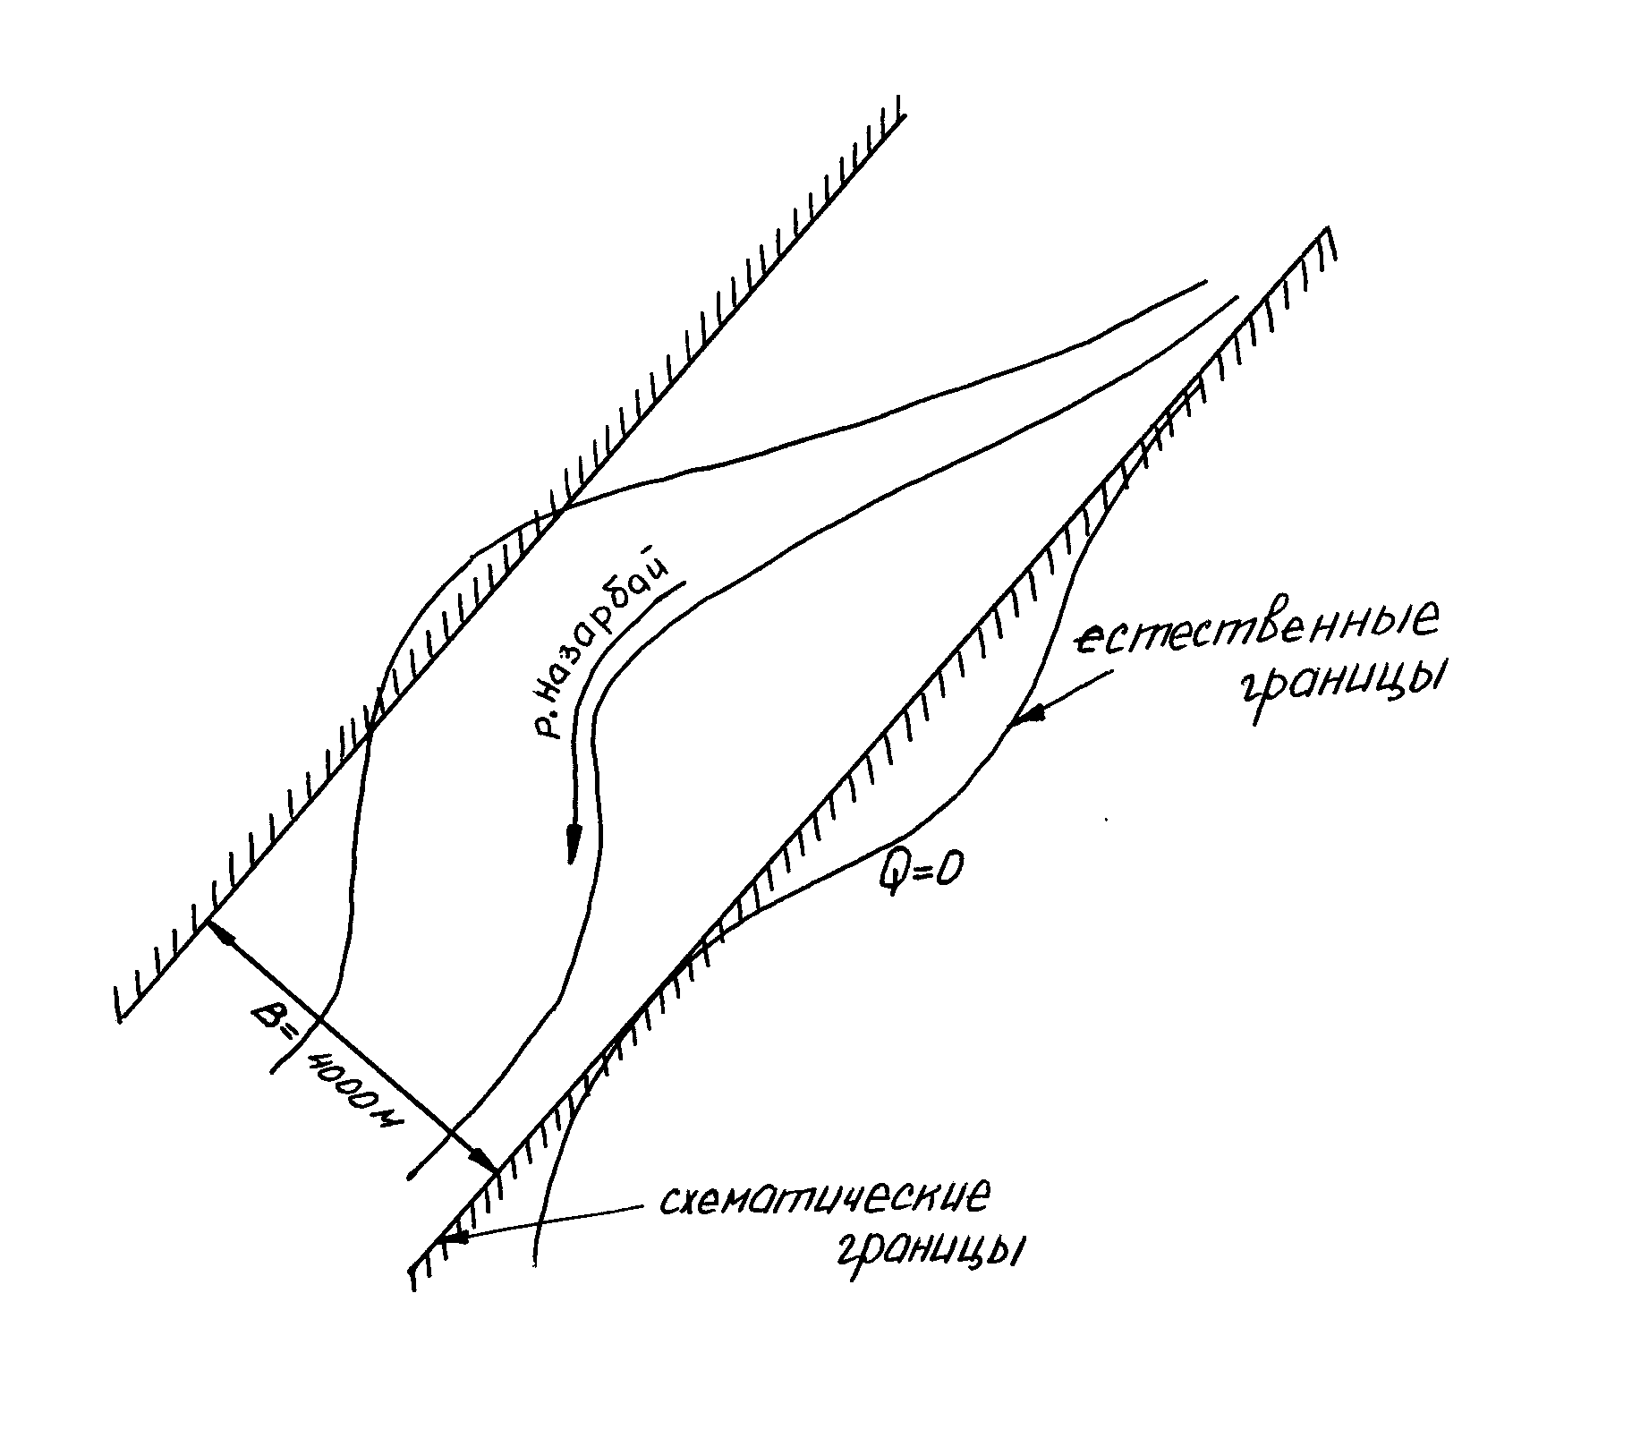
Рис. 4. Расчетная схема МПВ на перспективном (северо-восточном) участке

4. Определение положения и размеров участка дальнейших исследований. Определение общего потенциала месторождения подземных вод

4.1 Определение положения и размеров участка дальнейших исследований

Для изучения месторождения подземных вод на стадии «оценка месторождения» необходимо уточнить положение и размеры участка работ, чтобы избежать лишних затрат труда, времени и средств на проведение исследований.
Размеры выделенного выше перспективного (северо-восточного) участка МПВ довольно значительны (его длина по долине порядка 12,5 км при средней ширине 4000-4500 м). Что касается местоположения участка, то очевидно, что он тяготеет к наиболее широкой части речной долины, то есть несколько ниже по долине от линии разреза А-Б (см. рис.1).Оптимальной в данном случае является схема линейного водозаборного ряда, расположенного в непосредственной близости от реки (чтобы обеспечить благоприятные условия восполнения запасов).
Размеры участка исследований уточняем через определение размеров водозабора, заведомо обеспечивающего потребность поселка в воде () при самых неблагоприятных условиях работы водоснабжения. Неблагоприятными условиями, при данном условии, является отсутствие поверхностного стока. Принимаем условно, что река существует лишь в паводки, длительность которых , длительность меженного периода . При работе водозабора в таких условиях будут иметь место 2 этапа:
- Межпаводковый период (). Водозабор будет работать за счет сработки естественных запасов. При этом снижение УГВ возможно до величины . В нашем случае .
- Паводковый период (). Будет происходить восполнение сработанных естественных запасов пласта.
Таким образом, будет иметь место циклический характер работы: сработка запасов в межпаводковый период и восполнение – в паводок (см. рис 5)
Размерв водозабора, обеспечивающего потребность поселка в воде, определяем путем разведочного расчета. Ориентировочно, длину водозабора принимаем по следующим положениям:
- допустимое понижение УГВ к концу расчетного периода не должно превышать ;
- расстояние между скважинами принимаем не меньше мощности пласта, чтобы исключить влияние любых видов несовершенства скважин друг на друга;
- исходя из условия обеспечения сплошности ЗСО I пояса, принимаем расстояние между скважинами .
Количество водозаборных скважин принимаем исходя из их водозахватной способности, рассчитываемой по формуле:

,
где ;
, тогда
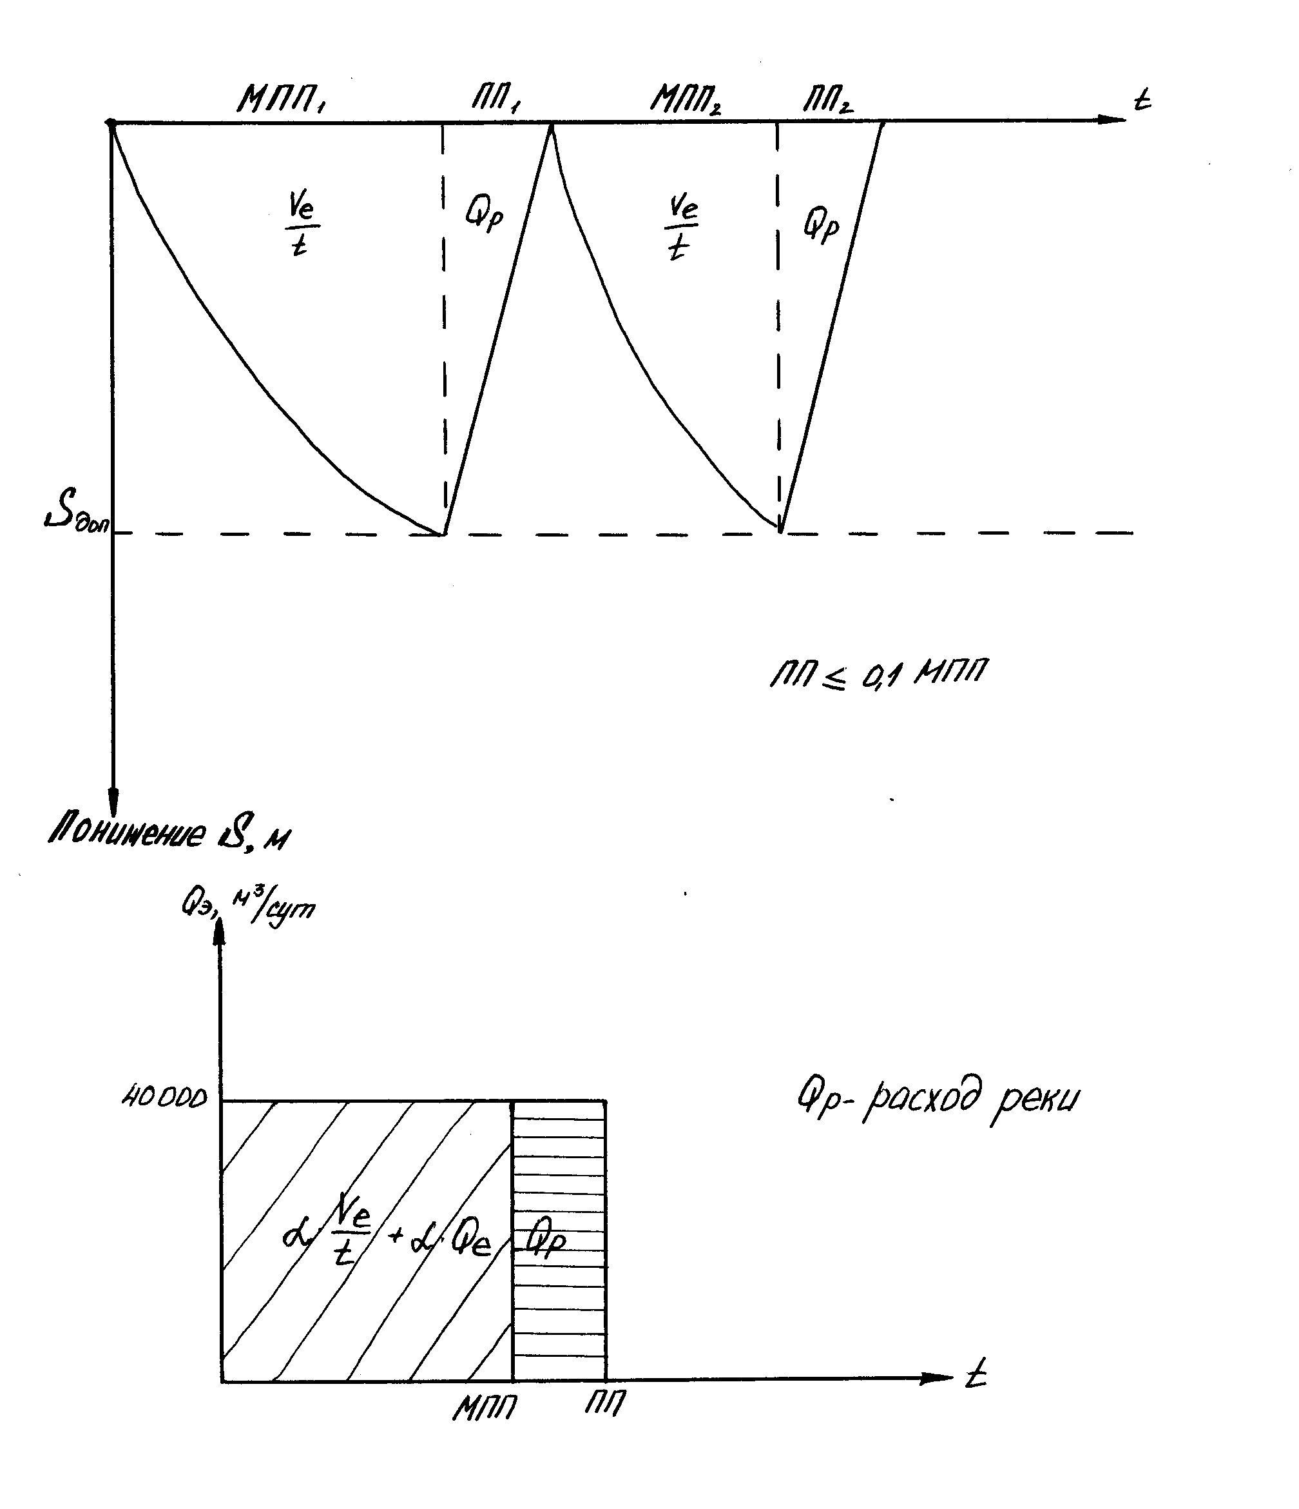
Рис. 5. Схема сработки уровня грунтовых вод при эксплуатации водозабора

Т.к. в процессе эксплуатации скважин может иметь место кольматация фильтров, введём коэффициент запаса . Тогда . Т.о. общее число скважин в водозаборе составит:
Тогда при принятой длина ряда составит 1000 м (980 м).
Для выполнения расчета используем ранее обоснованную расчетную схему (рис. 6): это условно-однородный грунтовый поток в виде пласта-полосы шириной , с двумя непроницаемыми границами, на которых выполняется ГУ-II рода (). При работе водозабора будет иметь место неустановившаяся планово-радиальная фильтрация ГВ к водозабору, рассматриваемому в виде обобщенной системы. Для линейного ряда, длиной , радиус обобщенной системы скважин составит 0,2 от , т.е. . Расчетная формула для данных условий имеет вид:

,

где - расстояние до ближайшей непроницаемой границы и равное
Учитывая необходимость обустройства ЗСО водозабора и возможность маневрирования положение водозабора, размеры участка принимаются порядка 3 км вдоль реки (длина участка), при этом ширина участка составляет 4000-4500 м.
Учитывая ассиметричность расположения водозабора имеем , формула () упрощается и принимает вид:

Из этой формулы определяем :

Т.о. расчет показывает, что проектируемый водозабор длиной 1000 м обеспечивает потребность в воде больше требуемой почти в 2 раза.

.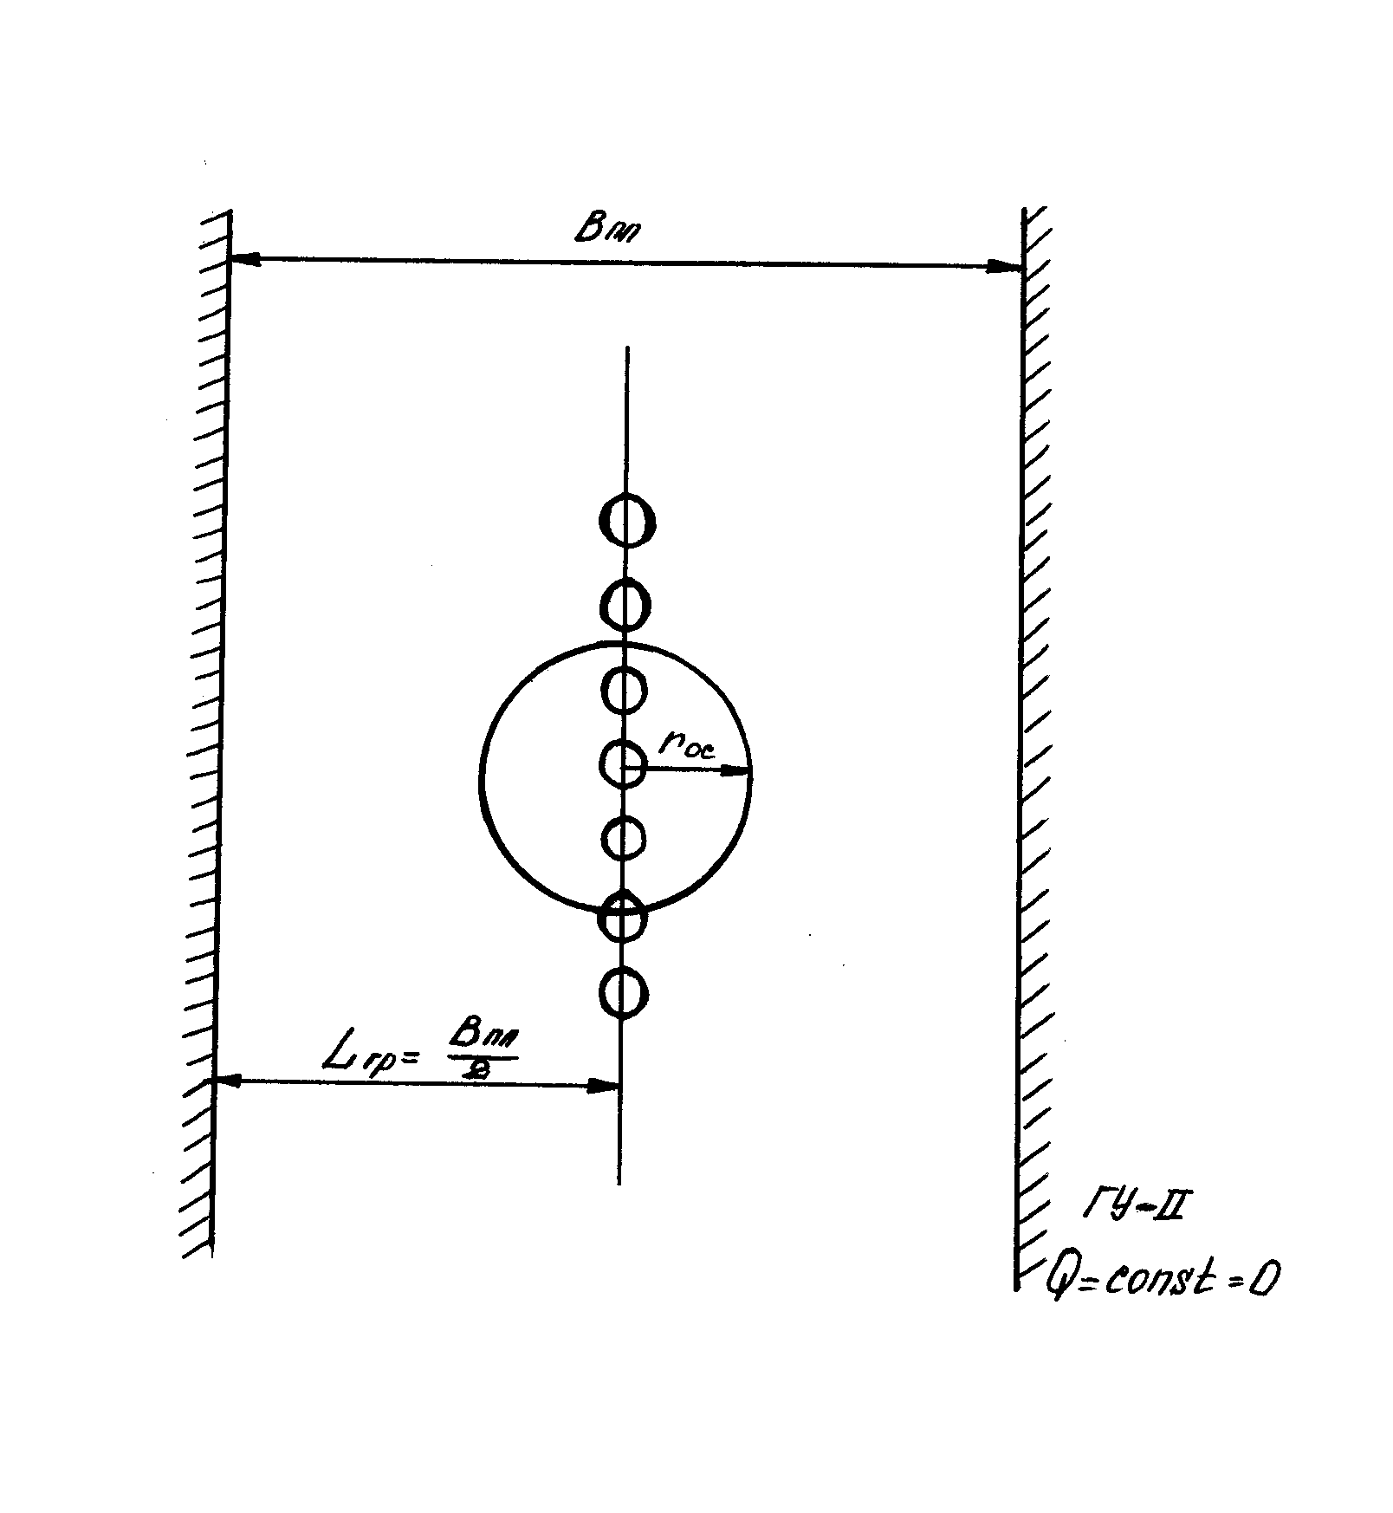
Рис. 6. Расчетная схема проектируемого водозабора

4.2 Определение общего потенциала МПВ

Реальные возможности МПВ могут быть существенно выше, т.к. р. Назарбай может оказаться контуром питания (самое благоприятное условие). Тогда имеет место следующая расчетная схема: пласт-полоса с разнородными границами (река – ГУ I рода, H=const, борта долины – ГУ II рода, Q=const, Q=0). Ввиду близости водозабора к реке, влиянием удаленной непроницаемой границы пренебрегаем, т.о. расчетная схема трансформируется в схему условно-однородного полуограниченного пласта с контуром питания. Учитывая незначительное расстояние от водозабора реки () и значительные размеры водозабора (). Для расчетов можно использовать приближенную формулу Маскета-Либензона:

.

Пренебрегая вторым слагаемым в формуле Маскета-Либензона (ввиду его малости). Определяем возможный водоотбор для вариантов значения дополнительного фильтрационного сопротивления за счёт несовершенства вреза и кальматации русла реки: м, м, м.: , ,.
Полученные результаты показывают, что общий потенциал МПВ в благоприятных условиях в 5-10 раз выше, чем в неблагоприятных условиях. Учитывая значительное влияние показателя на величину водоотбора, при дальнейших исследованиях следует обратить особое влияние на достоверное значение параметра .

5. Цели и задачи работ на стадии “оценка месторождения”

Цель работы: изучение выявленного в результате поисковых работ месторождения для хозяйственно-питьевого назначения, а также предварительная оценка его эксплуатационных запасов применительно к условной схеме водозабора.
Основные задачи на стадии “оценка месторождения”:
- выявление основных факторов и закономерностей формирования эксплуатационных запасов подземных вод в пределах выявленного месторождения;
- предварительное обоснование природной пространственно-временной гидрогеологической модели;
- гидрогеологическое, санитарное и косвенно технико-экономическое обоснование принимаемой схемы месторождения;
- принципиальная оценка возможного влияния проектируемого водозабора на различные компоненты окружающей среды (ущерб речному стоку, активизация экзогенных геологических процессов, изменение режима влажности в зоне аэрации, следовательно, угнетение растений, ухудшение качества подземных вод);
- определение соответствия качества воды продуктивного горизонта её целевому назначению (СанПиН 2.1.4.1074-01 "Питьевая вода") и прогноз изменения качества в процессе эксплуатации водозабора;
- оценка техногенной нагрузки и санитарного состояния исследуемой территории, а так же предварительная оценка границ зон санитарной охраны и возможностей их организации;
Дополнительные задачи дальнейших исследований определяются, исходя из особенностей изучаемого месторождения подземных вод. Значительная их часть определяется отсутствием необходимой геолого-гидрогеологической, экологической, санитарной и другой информации. При этом главные задачи связаны с изучением и оценкой роли р. Назарбай, как одного из возможных источников формирования ЭЗПВ.
В частности, эти задачи следующие:
- изучение режима вод реки Назарбай (режим уровней, расходов, качества, твёрдого стока и т.д.); с привлечением по возможности многолетних данных по гидропостам и метеостанциям бассейна реки;
- выявление периодов исчезновения поверхностного стока и периодов паводков (их длительности, площадей распространения, слоя затопления и др);
- изучение и оценка параметров взаимосвязи поверхностных и подземных вод р. Назарбай (наличие кальматирующего слоя, его мощность, фильтрационные свойства).

6. Определение дефицита информации, необходимой к получению

Состав и качество, необходимые к получению гидрогеологической, санитарной, экологической и другой информации определяется исходя из степени изученности рассматриваемого месторождения, а также необходимости решения всех поставленных задач (см. главу 5).
К сожалению, в рассматриваемых условиях имеется дефицит информации, как по геологии, так и по гидрогеологии и экологии района.
Имеющаяся по району работ схематическая гидрогеологическая карта масштаба 1:100000 и разрезы (см. рис 1,2) являются некондиционными. В связи с этим, в дальнейшем необходимо получить данные по геологическому строению, геоморфологии, рельефу, тектонике, экзогенным геологическим процессам с детальностью, отвечающей комплексной гидрогеологической съемке масштаба 1:25000. В частности, по всем комплексам пород, окружающим долину р. Назарбай необходимо иметь информацию о распространении, мощности, литологическом и минеральном составе, трещиноватости, физико-механических свойствах пород, экзогенных геологических процессах, формах рельефа и типах ландшафта и их связи с гидрогеологическими условиями.
При изучении гидрогеологических условий участка необходимо изучить литологию и мощности гидрогеологических единиц (горизонта и зон трещиноватости): особенно для аллювиальных отложений и водоносных экзогенных трещин горизонтов девонских отложений. Внимание при этом обращают на изучение водоупорных и водоносных формаций, окаймляющих продуктивный водоносный горизонт.
Непосредственно по продуктивному горизонту необходимо получить информацию о составе, мощностях, гранулометрии и глинистости как самих водоносных пород, так и пород зоны аэрации. Нужна количественная и достаточно достоверная оценка гидрогеологических параметров горизонта: коэффициента фильтрации К, водопроводимости Т, водоотдачи μ, уровнепроводности и их изменения в плане, разрезе и во времени. В соответствии с требованиями "Классификация эксплуатационных запасов и прогнозных ресурсов АВ", указанные параметры должны быть изучены на основе бурения поисково-разведочных скважин и выполнения опытно-фильтрационных работ (пробные, опытные и кустовые откачки). Для выполнения прогнозной оценки качества воды необходимо знать значения параметров миграции (все виды пористости – полная, активная, эффективная; сорбционные свойства пород и действительная скорость движения воды). Кроме того, по зоне аэрации необходимо получить информацию о литологическом составе, мощностях, параметрах влажности (,,), сорбционных и защитных свойствах пород зоны аэрации. Следует также определить положение свободной поверхности подземных вод (по возможности в виде карты гидроизогипс): по данным бурения скважин, съемки, геофизических работ. Необходимы количественные определения параметров, характеризующих условия питания и разгрузки грунтовых вод (инфильтрация – ,, испарение, транспирация, конденсация влаги в зоне аэрации, разгрузка родников в реки). По основным гидрогеологическим единицам (горизонты и зоны) следует изучить физические свойства, бактериальный и химический состав, показатели, лимитированные СанПиНом.
Нужно изучить поверхностные воды реки Назарбай, как одного из основных источников формирования эксплуатационный запасов подземных вод, в частности, режим поверхностного стока (режим качества, уровней, расходов), разгрузку грунтовых вод в реку. Режим поверхностных и подземных вод следует изучать в тесной взаимосвязи минимум в течение одного года. Для оценки роли реки в формировании ЭЗПВ необходимо рассмотрение параметров взаимодействия подземных и поверхностных вод (,,), полученных по результатам кустовых откачек. Требуется также определить основные режимообразующие факторы, провести оценку защищённости подземных вод от загрязнения и изучить возможные пути техногенного воздействия на горизонт.
Для выполнения съёмочных работ и размещения разведочных профилей (геофизических и буровых) необходимо иметь хорошую топографическую основу масштаба 1:25000.

7. Обоснование видов и объемов проектируемых работ

В условиях МПВ речных долин поисково-разведочные работы обычно ведутся путем заложения геофизических профилей и профилей буровых скважин, Расстояние между профилями зависит от размеров месторождения и стадий проведения исследований. Размеры участка для оценочных работ (2500-3000 м) по сути, и определяют размеры площади исследований. Перечень основных видов и объемов работ, а также методику их выполнения будем определять исходя из необходимости решения всех перечисленных выше задач, и получения всей необходимой информации (в нужных объемах и нужного качества). Учитывая большой объем и состав, необходимый для получения информации (см. гл. 6), а также скудность и низкую достоверность имеющейся информации, представляется целесообразным предусматривать выполнение следующих видов работ и исследований:
- комплексная гидрогеологическая и инженерно-геологическая съемка масштаба 1:25000;
- геоэкологические исследования и наблюдения в составе комплексной гидрогеологической съемки и рекогносцировочных обследований;
- полевые геофизические работы в виде различных видов профилирования (ВЭЗ, ВП);
- буровые работы (бурение различных категорий гидрогеологических скважин);
- геофизические исследования в скважинах (методы КС и ПС);
- опытно-фильтрационные работы;
- топогеодезические работы;
- отбор проб воды и горных пород;
- лабораторные работы;
- гидрологические и гидрометрические работы;
- изучение режима подземных и поверхностных вод;
- опытно-миграционные работы (ОМР);
- обследование действующих водозаборов;
- санитарное обследование участка;
- камеральные работы.
Ниже дается последовательное обоснование целевого назначения и объемов проектируемых работ. При этом учитываются существующие методические рекомендации по проведению гидрогеологических и др. исследований.

7.1 Комплексная гидрогеологическая и инженерно-геологическая съемка и геоэкологические исследования и наблюдения

Комплексная гидрогеологическая съемка (ГГС) выполняется в масштабе 1:25000 на топоснове того же масштаба. Съемка должна быть комплексной, т.е. включать выполнение ГГС масштаба 1:25000 в соответствии с требованиями методического руководства [14], инженерно-геологической съемки того же масштаба и дополнительных геоэкологических исследований в соответствии с существующими требованиями [5].
В процессе проведения геоэкологической съемке выявляют антропогенно-техногенную нагрузку (все виды инженерных сооружений и их возможное влияние, наличие источников и очагов загрязнения). Геоэкологическую съемку выполняют по разведочным профилям, выбранным по топографической основе масштаба 1:25000, в соответствии с [5].
Съемка выполняется в пределах перспективного северо-восточного участка месторождения на площади S=136 км². Конкретные виды и объемы работ в составе съемки должны быть обоснованы в соответствии с действующими методическими руководствами [5,14,17].
Особое внимание при проведении съемочных работ необходимо уделить оценке санитарного состояния участка, выявлению очагов источников возможного загрязнения, оценке техногенной нагрузки, а также изучению условий питания, распространения и разгрузки основных гидрогеологических единиц. Более подробно комплексная гидрогеологическая и инженерно-геологическая съемка рассмотрена в главе 8.

7.2 Полевые геофизические работы

Для обоснования размещения разведочных скважин на профилях, а также для изучения геолого-гидрогеологических условий по геофизическим профилям предусматривается проведение полевых геофизических работ в виде электропрофилирования методом ВЭЗ-ВП (вертикально-электрического зондирования – метод вызванных потенциалов).
Для более или менее равномерного изучения условий участка предусматривается размещение семи геофизических профилей перпендикулярно долине реки на расстоянии приблизительно 500 м. друг от друга. Профилирование проводится с выходом на коренной берег на 0,5 км в сторону от лево- и правобережья реки Назарбай (рис. 7).
Геофизическое профилирование должно быть выполнено перед буровыми работами, так как по его результатам предполагается уточнение расположения профилей скважин и размещения скважин на профилях. Наземные геофизические работы, кроме того, предназначены для определения мощности четвертичных отложений, глубины залегания УГВ, изучения литологических особенностей пород и отложений и обводненных зон трещиноватости девонских отложений. Данные работы выполняются по обще принятой методике [4,12].

7.3 Буровые работы

Учитывая незначительные размеры эксплуатационного участка, тип будущего водозабора (линейный ряд скважин на расстоянии 100 м. от реки), а также экономический фактор, считаем целесообразным располагать поисково-разведочные скважины по одному продольному профилю (по линии проектируемого водозабора) и по одному поперечному, проходящему через центр будущего водозабора.
Определим число скважин на профилях. На продольном профиле закладываем одну скважину в центре (место пересечения продольного профиля с поперечным), а затем равномерно с расстоянием 500 м. друг от друга. Таким образом, должно быть заложено на продольном профиле 7 скважин. На поперечнике скважины располагаются следующим образом: одна на пересечении профилей, в правобережной части расстояния между скважинами 500-700 м. друг от друга, в левобережной через 1000 м. При этом на поперечнике необходимо заложить по одной скважине вне долины с выходом на коренной берег на 250-500 м. На правобережье в неогеновых отложениях, на левобережье в девонских отложениях для изучения ВЗЭТ. Таким образом, на поперечнике 5 скважин, общее число скважин составит 12. Схема скважин и профилей показана на рисунке 7.
Глубина скважин должна обеспечить полное вскрытие аллювиального водоносного горизонта. Кроме того, следует иметь в виду необходимость бурения опытных и наблюдательных скважин специального опытного куста, предназначенного для проведения опытной кустовой откачки.

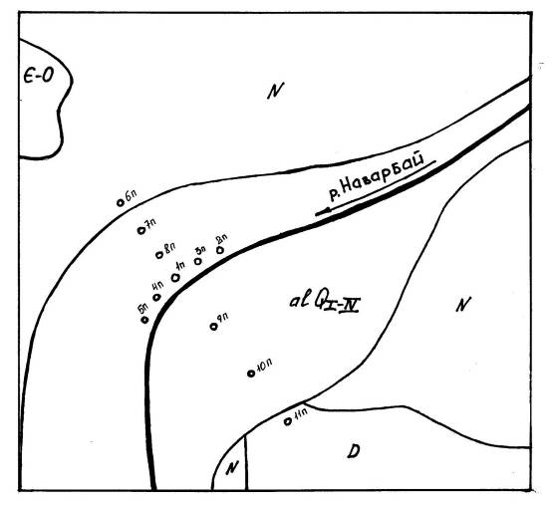
Рис. 7. Общая схема размещения поисково-разведочных скважин и профилей

7.4 Геофизические исследования в скважинах

Геофизические исследования являются составной частью гидрогеологических исследований, будут проводиться во всех скважинах. Будем применять методы электрокаротажа (метод кажущегося сопротивления-КС и естественных потенциалов-ПС, резистивиметрия-РК), расходометрического каротажа. В результате геофизических исследований в скважинах, изучается геологическое строение разрезов и детальное расчленение по литологическим особенностям пород, выделяются водоносные и водоупорные пласты с определением их мощности, оцениваются емкостные и фильтрационные свойства водоносных пород, оценивается общая минерализация и температура подземных вод. Для оценки и контроля технического состояния гидрогеологических скважин и их соответствующий технологической подготовки будем использовать резистивиметрию и расходометрию.
Геофизические исследования будем выполнять поэтапно (1 этап –предшествующие основным гидрогеологическим исследованиям, 2 этап – одновременно с гидрогеологическими исследованиями). По каждому этапу составляются схематические карты и разрезы, которые являются основой для корректировки направленности, видов и объемов дальнейших гидрогеологических работ. Данные работы выполняются по обще принятой методике [11,12].

7.5 Опытно-фильтрационные работы

Опытно-фильтрационные работы (ОФР) предназначены для изучения фильтрационных и емкостных свойств продуктивного пласта и их изменение в плане и разрезе. ОФР включают проведение одиночных опытных откачек из всех поисково-разведочных скважин продольного и поперечного профилей. Всего таких откачек должно быть проведено – 12. Одиночная откачка должна проводится на одну ступень дебита (максимально возможный водоотбор), длительность 3-5 сут. Наблюдения должны вестись как за дебитом, так и за понижением, исходя из необходимости построения графика временного прослеживания , ожидаемое понижение уровня составит 3-5 м.
Из части скважин (каждая вторая скважина продольного профиля) должна быть проведена одиночная опытная откачка на 2-3 ступени понижения с целью получения графика . При проведении откачек особенно на 2-3 ступени понижения следует фиксировать вынос песчаных частиц. Одиночные откачки проводятся по обще принятой методике [1].Одиночные откачки на 2-3 ступени понижения организуются в скважинах 1,3,5,7, таким образом, число одиночных откачек 4. Методика проведения опытно-кустовой откачки рассмотрена детально в главе 8.
7.6 Топогеодезические работы

Выполняются в необходимом объеме для топографического обеспечения поисково-разведочных гидрогеологических работ. Важнейшей из задач топогеодезических работ является вынесение буровых скважин в натуру и их планово-высотная привязка. Эти работы должны включать нивелировочные ходы, теодолитные ходы. Ввиду отсутствия данных о реперах точный объем работ определить не представляет возможности. Работы выполняются по общепринятой методике [18,19,20,21].

7.7 Отбор проб воды и горных пород

Выполняются с целью получения физико-химических показателей и бактериологического состояния воды и вмещающих горных пород, физико-механические и водно-физических свойств горных пород. Отбор проб воды осуществляется в соответствии с ГОСТ 2874-82. Работы по отбору проб воды и горных пород проводятся в соответствии с общепринятой методикой [7,17].

7.8 Лабораторные работы

Их задачей является установление: физических, химического свойств, газового и бактериального состава подземных и поверхностных вод, минерального и гранулометрического состава, а также физических и водных свойств пород. Лабораторные работы проводятся по ранее отобранным пробам воды и пробам пород. Объемы лабораторных работ определяются в соответствии с общепринятой методикой [7,17]. Рассмотрены в главе 8.

7.9 Гидрологические и гидрометрические работы

Задачами гидрогеологических и гидрометрических работ проводимых при гидрогеологической съемке, являются: изучение взаимосвязи подземных и поверхностных вод измерение расходов и выяснение физических свойств и химического состава воды и твердого стока. В результате этих работ устанавливают следующие данные, размер и глубину водотока и водоема, литологический состав и водоносность пород слагающих дно и берега водотока, режим поверхностных вод, расход поверхностных вод на различных участках водотока, разгрузку подземных вод, паводки (их длительность и периодичность) и т.д. Работы выполняются минимум в течение года. Данные работы выполняются по общепринятой методике[15].

7.10 Изучение режима поверхностных и подземных вод

Режим и баланс подземных вод позволяют дать количественную характеристику процессов формирования подземных вод, выявить основные закономерности пространственно-временного изменения их количества, качества и свойств, и использовать эти закономерности, для обоснования путей для наиболее рационального освоения и охраны подземных вод, состава мероприятий по борьбе с их вредным воздействием и способов управления их режимом. Данные наблюдений за режимом баланса подземных вод обеспечивают высокую достоверность и обоснованность выполняемых инженерных прогнозов, а также значительно повышают экономическую эффективность гидрогеологических исследований. Необходимо изучить поверхностные воды р. Назарбай, как одного из источников формирования ЭЗПВ (режим, качество, уровни, расходы, разгрузку подземных вод, паводки). Изучение режима поверхностного стока следует выполнять как минимум в течение года, при этом режим поверхностных вод должен быть изучен в увязке с режимом подземных вод. Данные работы выполняются по общепринятой методике [17,22].

7.11 Опытно-миграционные работы

В результате ОМР, определяются параметры миграции, как по водоносному горизонту, так и по зоне аэрации (в связи с возможным загрязнением).
К параметрам миграции относятся следующие показатели:
- активная пористость;
- полная пористость;
- эффективная пористость;
- сорбционные свойства пород;
- действительная скорость движения подземных вод.
По ЗА необходимо иметь следующею информацию:
- литологический состав;
- мощность;
- параметры влажности (θ_{мм},θ_{е},θ_{п});
- коэффициент влагопроницаемости (к_{в});
- глинистость;
- сорбционные и защитные свойства пород.
ОМР можно проводить в виде лабораторных (отбор проб) или полевых работ. ОМР можно совместить с откачкой. ОМР выполняется по общепринятой методике.[13]

7.12 Обследование действующих водозаборов

Этот вид работ проводится, если вблизи будущего водозабора находится действующий водозабор. Тогда по действующему водозабору собирают всю информацию полезную для будущего водозабора, а именно:
- в каком году построен, сколько эксплуатируется, общий срок эксплуатации, данные о ходе эксплуатации (аварии, неполадки и т.п.)
- суммарный водоотбор, изменения водоотбора в течение времени (Q_{Σ}=f(t)), поведение уровней по всем скважинам (наблюдательным, эксплуатационным и режимным) – для уточнения параметров водоотбора
- изменение качества воды во времени, за счет чего были изменения качества
- какие ЗСО предусмотрены, их содержание, наличие санитарных мероприятий, размеры
- влияние водоотбора на различные элементы окружающей среды: на поверхностные воды, на осушение грунтовых вод, на изменение мелиоративного состояния, на развитие ЭГП (суффозия), на физико-механические свойства пород
- технико-экономические показатели этого водозабора
- техногенную обстановку в зоне действующего водозабора
Обследования действующего водозабора выполняются по общепринятой методике.[3,17]

7.13 Санитарное обследование участка

В основные задачи этого изучения входят оценка возможных очагов и источников загрязнения подземных вод продуктивного горизонта, обоснование ЗСО будущего водозаборного сооружения. Перед этим должны быть выполнены рекогносцировочное обследование территории, прилегающей к площади разведочного участка (см. гл.7.1.). Обследование проводится с представителями местных органов санитарно-эпидемиологической службы, по выбранным профилям в результате рекогносцировки.

7.14 Камеральные работы

Являются завершающим этапом гидрогеологической съемки, которая заключается в окончательной обработке материалов. В состав камеральных работ входят: обобщение и анализ собранных материалов, комплексных исследований; подсчет разведанных запасов подземных вод и их категоризация. Осуществляется увязка и обобщение, составляется комплекс необходимых карт и разрезов, а также окончательный отчет по выполненной гидрогеологической съемке. Отчет составляется в соответствии с существующими методическими и инструктивными материалами. Камеральные работы выполняются по общепринятой методике [7,17].

8. Методика выполнения отдельных видов проектируемых работ

Ниже детально рассматривается методика проведения некоторых видов проектируемых исследований: опытно-фильтрационные работы (кустовая откачка), комплексная гидрогеологическая и инженерно-геологическая съемка и лабораторные работы.

8.1 Методика проведения опытной кустовой откачки

В понятие методики проведения опытной кустовой откачки входит:
- выбор вида откачки;
- местоположение и схема опытного куста;
- продолжительность откачки;
- интенсивность и характер возмущения при откачке;
- контроль проведения опытной кустовой откачки и ее документация;
- обоснование конструктивных особенностей опытной и наблюдательных скважин.
Выбор вида откачки
О выборе вида откачки уже говорилось в главе 7.5. Предусмотренная опытная кустовая откачка предназначена для решения следующих задач:
- определение гидрогеологических параметров продуктивного пласта (,,,,);
- определение параметров взаимодействия подземных и поверхностных вод (,,);
- определение опытным путем срезок уровней на различные расстояния при эксплуатации скважины с дебитом откачки, об этом дает представление прямая ;
- оценка качества воды продуктивного горизонта и выявление возможных тенденций его изменения.
Местоположение и схема опытного куста
Ввиду определенности расположения будущего водозабора (см.рис) (продольный профиль на расстоянии 100 м. от реки) считаем необходимым разместить специальный куст опытных скважин в центре будущего водозабора как в наиболее нагруженной его части, т.е. в месте пересечения продольного и поперечного профилей. Такое расположение позволит одновременно определить расчетные параметры продуктивного пласта и параметры взаимосвязи подземных и поверхностных вод.
В условиях когда является контуром питания , принимают обычно двулучевую схему опытного куста. Один луч встречный поперечный реке, второй - параллельно реке. Правила нумерации скважин: на поперечном луче нечетные номера, на параллельном – четные.
Существуют определенные рекомендации по размещению наблюдательных скважин куста у реки [1]. В частности, на каждом из лучей целесообразно располагать не менее 2-3 наблюдательных скважин, при этом ближайшая скважина находится вне зоны прискваженных деформаций, т.е. на расстоянии . В нашем случае .
На параллельном луче самая удаленная скважина должна обеспечиваться понижением не менее 0,3 м., при этом . Используя эти рекомендации, наметим предварительную схему расположения скважин опытного куста, которая потом будет уточнена на основе проведения разведочных расчетов, имитирующих откачку.
Начнем обоснование размещения скважин по лучам, начиная с поперечного. Примем ближайшую наблюдательную скважину №1 на расстоянии r₁=20 м, чтобы минимизировать влияние несовершенства центральной скважины. Вторую скважину №3 располагаем на урезе реки, т.е. . Возле скважины №3 в русле реки должна быть расположена мерная рейка, по которой будет измеряться уровень воды в реке. Скважина №5 будет располагаться на другом берегу реки на расстоянии равном и фиксировать реакцию реки на откачку. На расстоянии предусматривается дополнительная скважина №7 между скважинами №1 и №3. Для обеспечения получения информации о развитии воронки депрессии в сторону коренного берега расположим скважину №9 на обратном луче, на расстоянии .
На параллельном луче размещаем 2 наблюдательные скважины №2 и №4, соответственно, на и . Для наблюдения за естественным режимом УГВ в процессе откачки будем использовать ближайшую поисково-разведочную скважину №6 находящуюся на расстоянии много больше превышающей радиус влияния , что обеспечивает изучение естественно режима.
Предложенная предварительная схема размещения скважин опытного куста (рис.) является ориентировочной и подлежит уточнению на основе разведочных расчетов.
Разведочные расчеты могут быть произведены для 2-х периодов:
- нестационарной фильтрации;
- стационарной фильтрации, которая наступит через .
Выполним разведочные расчеты для периода квазистационарной фильтрации. Расчеты будут выполняться по формуле напорного потока, т.к. понижение УГВ при откачке вряд ли будут превышать .
Расчетная формула будет иметь вид:
, где , .
Для выполнения разведочных расчетов по имеющейся формуле необходимо задаться дебитом центральной скважины. Ввиду отсутствия сведений о реальных дебитах разведочных скважин примем дебит центральной скважины по ее водозахватной способности:
,

где ,

.

Для опытной скважины принимаем и , тогда .
В итоге .
Кальматации нет в процессе кратковременной откачки никакого влияния факторов (типа кальматации, коррозии и др.) на скважины не будет. Такой дебит скважин может быть обеспечен насосом типа ЭЦВ, в частности ЭЦВ-12-375-30.
Выполненные расчеты по формуле представлены в таблице.

 | 0.2 | 20 | 30 | 40 | 50 | 60 | 70 | 80 | 90 | 100
 | 3.09 | 1.26 | 1.09 | 0.98 | 0.89 | 0.82 | 0.76 | 0.71 | 0.66 | 0.62

Обосновывая схему расположения опытного куста будем ориентироваться на т.н. эталонную откачку, при которой понижение в центральной скважине должно быть не менее 3-5 м., понижение в самой удаленной скважине должно не менее 0,3-0,5 м.; разница в понижении в соседних наблюдательных скважинах не менее 0,2-0,3 м.
Анализ таблицы показывает, что все требования эталонной откачки соблюдены в нашем случае: , разница понижениями в удаленных скважинах на лучах
Поэтому приведенную схему следует считать правильной.
Для того, чтобы иметь возможность определения параметров (ГГП) как по формулам стационарной фильтрации так и по квазистационарной, проверим длительность пребывания самой удаленной наблюдательной скважины в условиях квазистационарной фильтрации. Она должна быть не менее 5, где определяется по формуле:

Для скважины №4 сут, тогда 5, что недостаточно для получения ГГП. Эта скважина будет находится в квазистационарном режиме 7,5 сутр, что не достаточно для построения графика временного прослеживания . Необходимо переместить СКВ. №4 ближе к центру, например, . Тогда , а 5, что вполне достаточно для построения представительного графика временного прослеживания. Т.о. скорректировали предварительно намеченную схему размещения скважин куста, переместив скв. №4 с параллельного луча на расстояние 80 м. Данная схема размещения скважин будет считаться окончательной.
Схема расположения опытного куста приведена на рисунке 8.
Продолжительность откачки
Откачка из куста скважин у реки рекомендуется проводить до стабилизации условия фильтрации. В рассмотренных условиях стабилизация условий наступит через 10 суток (по критерию), чтобы убедиться, что стабилизация не является ложной или кажущейся, откачку следует продлить на 2-3 суток. Таким образом, общая продолжительность откачки составляет 13 суток.
Интенсивность и характер возмущения про откачке (Q)
Интенсивность возмущения была обоснована выше и составляет .
Такой дебит может быть обеспечен электронасосом ЭЦВ, в частности ЭЦВ-12-375-30.
Характер возмущения при откачке – это постоянство дебита, которое должно регулироваться. Допустимое отклонение про дебиту составляет 5-10% от его среднего значения.
Контроль проведения откачки и ее документация
Контроль проведения откачки заключается в ведении журнала установленной формы с регистрацией в нём основных параметров откачки (T,Q,S,t и др.)
В процессе проведения откачки необходимо вести контроль за изменением уровня во всех наблюдательных и опытных скважинах и за дебитом центральной скважины. Частота замера уровня и дебита должна быть больше в начале откачки и постепенно уменьшаться по мере ёё проведения. Ориентировочно принимается следующая частота замеров уровней и дебита: 1е часы откачки – 2-3 замера в час, в середине откачки 4-6 раз в сутки, в конечной части откачки – 1-3 раза в сутки.
В процессе проведения откачки рекомендуемая частота должна быть скорректирована исходя из темпов снижения уровня в скважине. Желательно обеспечить совпадение частоты замеров уровня и дебита, особенно в середине и в конце откачки.
В случае перерыва в откачке по техническим причинам, если в скважине достигнуты понижения порядка 0,3-0,5 м. Необходимо реализовать наблюдения за восстановлением уровня в тех скважинах, в которых понижения достигнуты.
Частота замеров при восстановлении уровня уменьшается по мере восстановления.
По восстановлению УГВ после откачки получают достоверные значения параметров. ввиду меньшего влияния искажающих факторов.
Для качественного контроля откачки, помимо её документации составляются следующие графики:
- хронологические графики изменения уровня по всем наблюдениям и центральной скважины ;
- логарифмические графики прослеживания по всем скважинам , , .
Для контроля качества воды процессе проведения откачки предусматриваются отборы проб воды на полный химический и бактериалогический анализ: в начале, в середине и в конце откачки. Отбор проб воды проводится в соответствии с правилами. Пробы воды на бактериалогический анализ отбираются работниками СЭС.
Конструктивные особенности скважин куста
Учитывая, что естественная мощность водоносного горизонта не большая . Опытная скважина (центральная) должна быть совершенной как по степени, так и по характеру вскрытия горизонта. Глубина скважины определяется по формуле:
В соответствии с приложением 6, табл.77. СНиП -2.31 -74 фильтровая часть центральной скважины должна обладать минимальным фильтровым сопротивлением.
Для водоносного горизонта представленного гравийно-галечными отложениями целесообразно использовать трубчатый фильтр с круглой или щелевой перфорацией с водоприемной поверхностью из проволочной обмотки или из штампованного стального листа.
Для трубчатых фильтров т круглой перфорацией диаметр отверстий принимается равным . Диаметр фильтра должен составлять не менее 0,4 м.
Для выбора диаметра колонны используется справочник по бурению [ ]. В соответствии с табл. 5.1. для фильтровой колонны выбираем обсадную трубу с условным диаметром равным 407 мм. наружный диаметр трубы составляет 406,4 мм. при толщине стенок 9 мм., внутренний диаметр фильтровой колонны будет равен 388,4 мм.
Для составления колонны труб длиной 37 м., будут использованы муфты с внешним диаметром равным 432 мм. Для кондуктора выбираем трубы с условным диаметром – 508 мм., толщиной стенок 11мм и с внутренним диаметром 486 мм. Зазор между двумя колоннами труб составляем 51 мм, что вполне достаточно. Затрубное пространство между фильтровой колонной и кондуктором должны быть зацементированы.
Конструкция скважины представлена на рисунке 9.
Что касается конструкции наблюдательных скважин, то следует отметить следующее. При откачке образуется небольшая, по глубине 3-5 м. и достаточно обширная по площади воронка депрессии, т.к. мощность горизонта , а понижение в наблюдательных скважинах варьируется в диапазоне от 1,26-0,62. В этим условиях наблюдательные скважины должны быть несовершенны по степени вскрытия пласта. Глубина вскрытия горизонта наблюдательных скважин принимаем 3-5 м. Диметр наблюдаемых скважин в соответствие с работой (ОФР Шестакова) должен соответствовать типу исследуемого уровнемера. При небольшой глубине залегания УГВ целесообразнее использовать уровнемер типа хлопушка. При использовании хлопушки диаметр наблюдательных скважин примерно равен 50 мм [10]. Все наблюдательные скважины должны быть однотипны по конструкции.

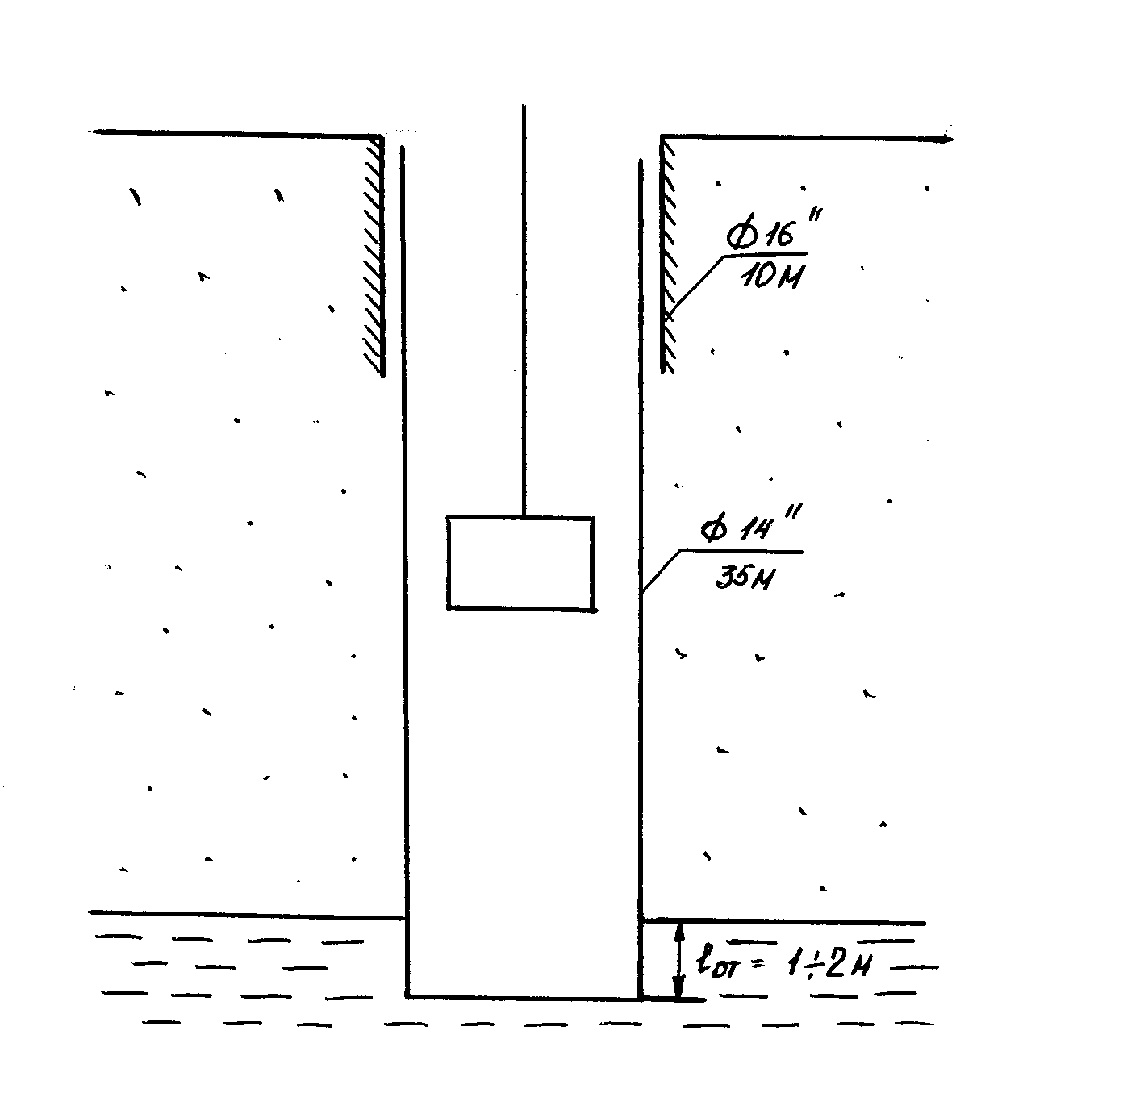
Рис. 9. Конструкция центральной скважины

8.2 Оценка экологического состояния территории при наличии на нем поселка и животноводческой фермы

При наличии на имеющейся территории поселка и животноводческой фермы будет существовать угроза загрязнения подземных вод, а именно нитратное загрязнение. Данный вид загрязнения будет происходить за счет большого скопления фекальных отходов от большого количества голов скота на ферме. Так как на территории центрального Казахстана преобладает резко континентальный климат и зимы там суровые, в это время скот будет загоняться в специальные загоны, соответственно все отходы будут накапливаться. Весной, во время активного снеготаяния продукты гниения фекальных скоплений, такие как , и др. могут проникать в грунтовые воды, которые используются для водоснабжения поселка. Также животноводческая ферма имеет такую особенность как концентрированный неприятный запах, который может причинять неудобства проживания рядом с такой фермой людям, которые никак не связаны с животноводством. Следовательно, необходимо расположить ферму на удаленной территории от поселка и с таким принципом, чтобы преобладающая роза ветров была направлена в сторону от поселка. Но так как сведений о направлении ветров отсутствуют, придется располагать ориентировочно.
Нашей главной задачей является определение расположения поселка и фермы, так чтобы не происходило загрязнения воды в реке, которая является источником для водоснабжения поселка и фермы. Для этого необходимо проанализировать имеющиеся геологические, гидрогеологические и климатические условия.
Рассматривая геологические условия можно сказать, что подходящими породами, которые могли бы обладать наименьшими фильтрационными и проницаемыми свойствами являются отложения неогеновой системы, представленные водоупорными глинами, которые распространены в центральной и южной части территории.
Зная рельеф местности и предполагая, что разгрузка вод происходит в реку (то есть поток подземных вод направлен к реке), необходимо расположить ферму как можно дальше от реки, чтобы загрязненные воды поверхностного стока смогли по пути к реке частично очиститься за счет растительности, которая имеет потребность в нитратах и поглощает их.
Таким образом самым благоприятным местом для расположения поселка и фермы является центральная часть территории, в пределах которой широко распространены неогеновые отложения, имеющие в этом месте, (по данным ближайшего к этому месту разреза по линии А-Б), мощность около 50 м и защищающие пресные воды аллювиальных отложений долины реки Назарбай с двух ее берегов.
Расположения поселка и фермы изображены на рисунке 10.

8.3 Методика проведения геофизических исследований

Выбранный участок для расположения поселка и фермы необходимо исследовать с помощью геофизических методов, которые должны будут решить следующие задачи:
- уточнение мощности водоупорных глин, на которых будет располагаться поселок и ферма;
- определение глубины до уровня грунтовых вод (при данном расположении, вод, содержащихся в девонских отложениях).
Для уточнения мощности водоупорных глин, на которых будет располагаться поселок и ферма основным методом достижения поставленных целей будет являться метод вертикальных электрических зондирований (ВЭЗ). Данный метод применяют при решении многих геологических, инженерно-геологических, гидрогеологических и других задач, связанных с определением мощности и глубины залегания различных по удельному электрическому сопротивлению пластов горных пород. Метод эффективен при горизонтальном или слабонаклонном залегании пластов [20].
При выполнении электрических зондирований часто применяют симметричную четырехэлектродную установку AMNB. Величина кажущегося удельного электрического сопротивления р_{к}, вычисляемая при выполнении ВЭЗ, зависит от распределения в нижнем полупространстве пород с различным удельным сопротивлением и взаимного расположения питающих и приемных электродов.
В методе ВЭЗ при неизменном положении центра установки О постепенно увеличивают расстояние между питающими электродами А и В. Электрический ток проникает на большую глубину, и на значение р начинает оказывать влияние электрическое сопротивление пород, залегающих на этой глубине.
Если на глубине h расположена граница раздела между породами с удельными сопротивлениями р₁ и р₂ то при малых разносах питающих электродов АВ породы с сопротивлением р₂ не будут оказывать влияние на распределение электрического поля и, следовательно, на замеряемые значения р_{к}. С увеличением разноса питающих электродов АВ растет плотность тока во второй среде с сопротивлением р_{Р} что ведет к изменению значения р_{к}. При достаточно больших разносах АВ большая часть тока протекает в среде с сопротивлением р₂, в результате чего р_{к} определяется в основном сопротивлением этой среды, а влияние первого горизонта с сопротивлением р_{г} пренебрежительно мало. Таким образом, при измерении р_{к} установкой с изменяющимся расстоянием между питающими электродами при неизменном положении ее центра изучают изменение удельного электрического сопротивления горных пород с глубиной.
При обработке результатов измерений строят кривые ВЭЗ — графики зависимости р_{к} от половины разноса АВ (р_{к}= f (AB/2)). Эти кривые строят в прямоугольных координатах на бланке с логарифмическим масштабом по обеим осям. По осям координат откладывают десятичные логарифмы чисел: по оси абсцисс — величину полуразноса питающих электродов: АВ/2, по оси ординат — значения р_{к}. Для сохранения одинаковой точности построения графиков расстояния между точками по оси АВ/2 должны сохраняться постоянными.
При большом отношении AB/MN разности потенциалов между приемными электродами М и N становятся трудно измеримыми из-за их малой величины. Поэтому периодически увеличивают разносы MN. При переходе с одного разноса MN на другой принято повторять замеры на двух соседних точках, что обеспечивает лучшее сопряжение отрезков кривых, полученных для каждого значения MN. Одновременно это является контролем качества выполняемых полевых работ. В местах перехода от одного значения разносов MN на другое график ВЭЗ терпит разрыв, возникающий из-за неоднородности поверхностных отложений около приемных электродов. Значения р_{к} при одинаковых АВ и разных MN должны отличаться на величину допустимой методической погрешности. Повторяющиеся участки кривых не должны пересекаться.
Интерпретация результатов ВЭЗ может быть качественной и количественной. Оба приема интерпретации взаимно дополняют друг друга.
Качественная интерпретация заключается в сопоставлении зондирований по форме кривых р_{к} и изображении пространственных закономерностей в распределении тех или иных особенностей их формы в виде карт типов кривых р^, карт продольной проводимости или поперечного сопротивления, карт и разрезов изоом р_{к}, на различных разносах АВидр.
Количественную интерпретацию кривых ВЭЗ производят с целью определения параметров геоэлектрических горизонтов, слагающих разрез: мощностей и удельных электрических сопротивлений (h_{p} р_{р} Н2, р₂ и т.д.). Решение этой задачи осуществляется сравнением эмпирических кривых зондирований с теоретическими кривыми. Это сравнение можно выполнять с использованием альбомов палеток ВЭЗ либо на ЭВМ.
По результатам количественной интерпретации строят геоэлектрические разрезы, которые по числу пластов с различными удельными электрическими сопротивлениями принято делить на двухслойные, трехслойные, четырехслойные и многослойные. Наиболее простыми являются двухслойные разрезы.
Участок, в пределах которого будет применяться данный метод, примем равным 2х2 км
Таким образом, необходимо выполнить электрические зондирования по квадратной сети. Максимальная величина полуразносов питающих электродов АБ/2 будет составлять 250 м. Азимут разносов будет совпадать с азимутом профилей. Профили необходимо ориентировать с севера на юг, нумерация их будет возрастать в восточном направлении. Нумерация точек ВЭЗ будет возрастать в южном направлении. Число пикетов на каждом профиле - 10, количество профилей – 5.
По полученным данным в ходе проведения зондирования будут построены графики р_{к}= f (AB/2), по которым и будут определены мощности неогеновых водоупорных глин.
Для определения глубины до первых от поверхности грунтовых вод, которые содержатся в девонских отложениях, будет использоваться методом сейсморазведки преломленными волнами. Возможность применения сейсморазведки для определения глубины залегания уровня грунтовых вод основана на существенном различии скоростей распространения продольных волн в зоне аэрации и полностью водонасыщенных породах. В рыхлых терригенных отложениях переход от неполного водонасыщения к полному сопровождается скачкообразным возрастанием скорости продольных волн. Граница между водонасыщенными и рыхлыми песчано-глинистыми неводонасыщенными породами является хорошей преломляющей границей для продольных волн [20].
При интерпретации результатов сейсморазведки строят годографы: графики зависимости времен прихода упругих волн к сейсмоприемникам от расстояния «пункт возбуждения» — «точка приема».
Чаще всего в инженерной сейсморазведке годографы строят по временам первых вступлений упругих волн (коррелируют волну, пришедшую к сейсмоприемнику первой).
Времена прихода волн снимают с сейсмограмм.
Если рассматривать пример сейсмограмм (разрез карбонатных пород перекрытых песчаными), то на сейсмограммах с 24 каналами четко видно, что после возбуждения упругой волны (этот момент регистрирует первый сейсмоприемник, t= 0) на восьми других каналах по первым вступлениям регистрируется прямая волна (упругая волна, пришедшая к сейсмоприемникам по первому слою). Форма волны хорошо сохраняется на всех каналах. Начиная с десятого сейсмоприемника, на сейсмограмме в первых вступлениях регистрируется упругая волна, преломленная на первой границе. Эта волна обгоняет прямую, т.к. скорость в среде ниже преломляющей границы значительно выше, чем в первом слое. Первой преломляющей границей является уровень грунтовых вод. Скорость преломленной волны в полностью водонасыщенных песчаных отложениях составляет ~ 1400- 1600 м/с. На 21—24 каналах в первых вступлениях регистрируется волна, преломленная на кровле карбонатных отложений. Скорость ниже второй преломляющей границы ~ 3000-4000 м/с. По значениям, снятым с сейсмограмм, строят годографы прямой и преломленных упругих волн.
Для повышения достоверности получаемых результатов в сейсморазведке применяют системы наблюдений с перекрытием (один и тот же участок преломляющей границы изучают несколько раз). При применении методики первых вступлений часто бывает достаточно использовать систему однократного перекрытия (систему встречных годографов). Примеры таких годографов (прямого Г₁и встречного Г₂) приведены на рис. 11, а.

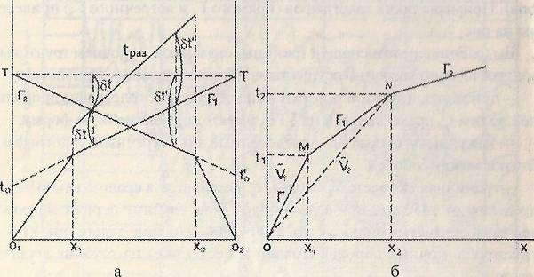
Рис. 11. Построение разностного годографа (а) определение средней скорости в верхнем слое (б)

Выделение преломляющей границы, связанной с уровнем фунтовых вод, достаточно уверенно осуществляется по следующим признакам:
- при горизонтальной поверхности наблюдений годографы продольной волны tр, преломленной на УГВ, имеют прямолинейную форму;
- кажущиеся скорости, определенные по встречным годографам, близки между собой;
- граничная скорость V_{r} - волны t изменяется в сравнительно узких пределах: от 1450 м/с при залегании УГВ на глубине первых метров в песчано-глинистых породах до 2500—2700 м/с при залегании УГВ в крупнообломочных породах (гравии и песчанике) на глубине десятки метров.
Чем сильнее возрастают скорости упругих волн на какой-либо границе, тем проще она выделяется по сейсмическим данным.
Одним из приближенных способов определения глубины до преломляющей границы является способ средних пластовых скоростей с использованием параметра .
Ошибка в определении глубин этим способом обычно не превышает 10%, даже при слабой контрастности сред.
Для определения глубины до преломляющей границы необходимо знать:
— V_{r} — скорость распространения упругой волны, проходящей вдоль
преломляющей границы;
— V — среднюю скорость упругих волн в горных породах, перекрывающих преломляющую границу;
— параметр t₀ - значение времени на ПВ.
При использовании встречной системы наблюдений граничную скорость определяют по методике разностного годографа. Разностный годограф строят на участке перекрытия встречных годографов следующим образом: измеряют отрезок t от прямой ТТ, соединяющей взаимные точки годографов, до годографа Г₂ и откладывают этот отрезок вверх от другого годографа Г₁ в той же координате X и т.д. В результате получают точки, соответствующие разностному годографу tраз (см рис. 11, а).
По разностному годографу определяют граничную скорость V_{r}:

где — скорость, вычисленная по наклону разностного годографа.
Значение средней скорости в горных породах, перекрывающих преломляющую границу, обычно определяют по результатам сейсмокаротажа. Приближенная величина может быть получена по годографам первых вступлений. Средняя скорость до первой преломляющей границы принимается равной скорости прямой волны — годограф Г1 (рис. 11, б). Для определения средней скорости в слоях, перекрывающих вторую преломляющую границу, поступают следующим образом; из пункта возбуждения упругих колебаний 0 проводят прямую ON через точку пересечения N годографов Г₁ и Г₂, соответствующих первой и второй преломляющим границам. Средняя скорость до интересующей нас границы определяют по угловому коэффициенту прямой ON и т.д.
Значения t₀ могут быть определены путем построения линии t₀ на участке перекрытия встречных годографов либо по одиночному годографу. В этом случае годограф преломленной волны, соответствующий изучаемой границе, продолжают до пересечения с осью времен и ордината, отсекаемая им, принимается за t₀ (см. рис. 11,а).
Глубину залегания к-й преломляющей границы Нк определяют по формуле:

,
где - средняя скорость упругих волн в слоях, перекрывающих к -ю преломляющую границу;
- граничная скорость вдоль к-й границы;
- значение t₀ для к-й границы.
Таким образом расстояние между сейсмоприемниками составит 5 метров при длине расстановки 115 м. Работы будут выполнятся по встречной системе наблюдений с вертикальным возбуждением колебаний и вертикальными сейсмоприёмниками.

Заключение

В результате выполнения курсового проекта было произведено:
- формулирование целей и задач проектируемых работ;
- построение рабочей разведочной модели объекта работ, был определен тип МПВ, его характерные особенности, сложность гидрогеологических условий, степень изученности и перспективы для дальнейших разведочных работ участка;
- определен состав и качество необходимой гидрогеологической, геоэкологической и другой информации, нужной для решения всех поставленных задач на стадии «Оценка месторождения»;
- установлены и обоснованы основные направления выполнения работ на стадии «Оценка месторождения», уточнены положения и размеры участка для дальнейших оценочных и разведочных работ;
- определены состав и объёмы предстоящих гидрогеологических, геоэкологических и других исследований, обоснован оптимальный комплекс гидрогеологических и других исследований;
- обоснование проекта опытно-фильтрационных работ (ОФР), другие виды работ рассмотрены в постановочном плане (без размещение, соображения по методике их проведения).
В главе 3 был произведен анализ геолого-гидрогеологических условий района работ и обоснована рабочая гипотеза. Был выбран участок для дальнейших исследований. В главе 6 определили состав и качество необходимой гидрогеологической информации. В 7 главе обосновали виды и объемы проектируемых работ. Методика выполнения была рассмотрена в главе 8, для следующих видов работ: ОФР, оценка экологического состояния территории при наличии на нем поселка и животноводческой фермы и методика проведения геофизических исследований.

Список литературы

- Боревский Б.В. и др. Оценка запасов подземных вод. Киев, Высшая школа, 1989.
- Требования к ЭГиК масштаба 1:25000-1:50000. М., ВСЕГИНГЕО, 1990.
- СанПин 2.1.4.1074-01, Госкомсанэпиднадзор РФ, М., 2002.
- Климентов П.П., Кононов В.М. Методика гидрогеологических исследований. М., Высшая школа, 1989.
- Плотников Н.И. Поиски и разведка пресных подземных вод. М., 1985.
- Бочевер Ф.М., Лапшин Н.Н., Орадовская А.Е. Защита подземных вод от загрязнения. М., Недра, 1979.
- Башкатов Д.Н., Роговой В.Д. Бурение скважин на воду. М., Недра, 1979.
- Методические рекомендации по каротажу гидрогеологических скважин. М., Недра, 1979.
- Мелькановицкий И.М., Ряполова В.А., Хордикайнен М.А. Методика геофизических исследований при поисках и разведке месторождений пресных подземных вод. М., Недра, 1981.
- Брусиновский С.А. О миграционных формах элементов в природных водах. Л., Гидрометеоиздат, 1963.
- Методическое руководство по производству гидрогеологической съемки в масштабах 1:50000 и 1:25000. М., Госгеолтехиздат, 1962.
- Методические рекомендации по проведению гидрогеологической и инженерно-геологической съёмки масштаба 1:50000 для целей мелиорации применительно к условиям Центрального Казахстана. М., ВСЕГИНГЕО, 1982.
- Лучшева А.А. Основы гидравлики и гидрометрии. М., Недра, 1989.
- Вода питьевая. Гигиенические требования и контроль за качеством. ГОСТ 2874-82.
- Справочное руководство гидрогеолога. Под ред. Максимова В.М. М., 1979.
- Баканова В.В. Геодезия. М., Недра, 1980.
- Геодезия. Справочное руководство. Под ред. Бонч-Бруевича. М.,изд. Наркомхоза, 1939.
- Инструкция по топогеодезическим работам при инженерных изысканиях для промышленного, сельскохозяйственного, городского и поселкового строительства. М., Стройиздат, 1974.
- Наставление по топографическим съемкам в масштабах 1:10000 и 1:25000. Ч. 2, М., Недра 1965.
- Основы геофизических методов исследований. Учебное пособие. М.: «ЩИТ-М», 2005, - 144 с.

